Język angielski - 19.06.2020 (pt)

Topic: Powtarzamy materiał z rozdziałów 1-6.

Ćwiczenie 1:
Przepisz proszę temat lekcji do zeszytu.
Zerknij na poniższe ćwiczenie. Przeczytaj proszę zdania, popatrz i znajdź na obrazku poszczególne informacje. Następnie zastanów się czego brakuje na obrazku.(Jest to strona 71 w książce ucznia)

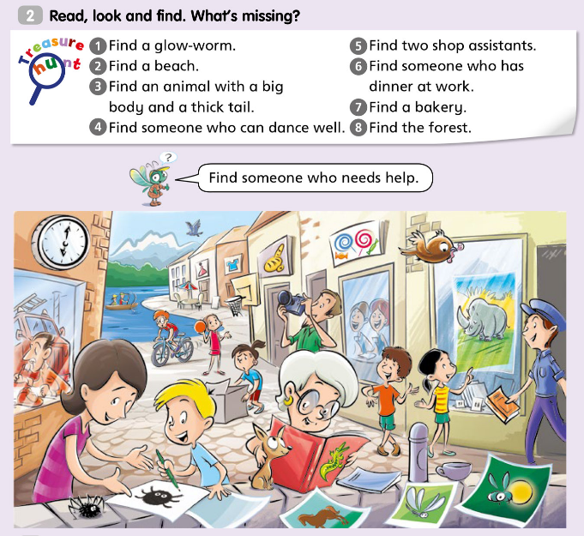

Karta pracy
Spróbuj uzupełnić poniższe ćwiczenie odczytując trasę Gracie według legendy. Zapisz wyrazy we właściwej kolejności. (Jest to strona 68 w ćwiczeniach ucznia.)
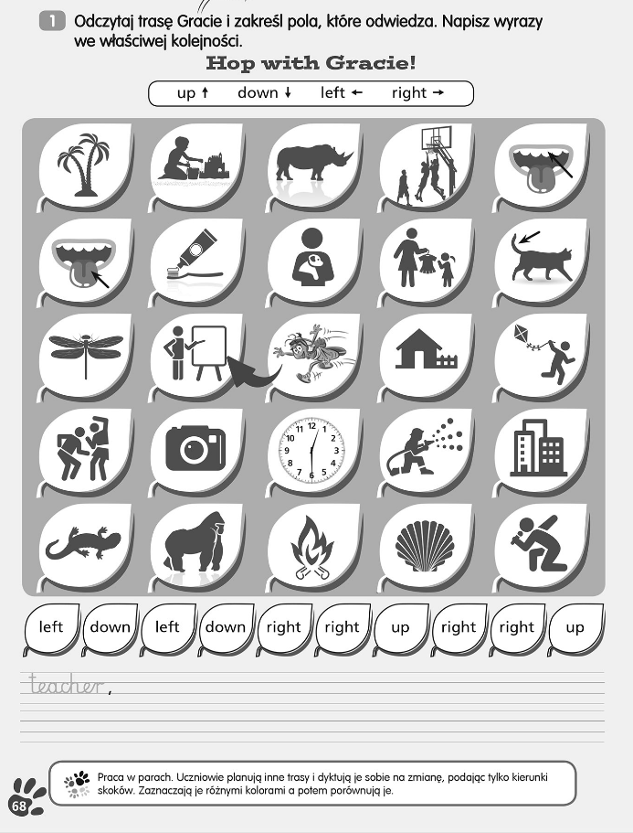

DLA CHĘTNYCH
Zapraszam do zabawy w postaci ćwiczeń interaktywnych.
https://wordwall.net/resource/2400746/angielski/bugs-team-3-unit-6
https://wordwall.net/resource/810560/angielski/bugs-team-3-unit-6-going-holiday

